


VI RELATÓRIO BIMESTRAL - 5º ANO

Vila Olímpica do Encantado - VOE

Contrato Nº 025/2017 Processo Nº 01/002.320/2017
INSTITUTO CRESCER COM META

INSTITUTO CRESCER COM META

Leonardo Costa de Almeida Presidente

Alex Sandre Ramos da Silva Diretor Financeiro

Vila Olímpica do Encantado - VOE
Natasha Barbosa de Lima Coordenador Administrativo

Marcus Vinicius Machado
Coordenador Técnico

Equipe de elaboração

Fabiana Mariah Assistente Administrativo

SUMÁRIO
- INTRODUÇÃO 4
  - Aspectos do Equipamento Esportivo 4
- INDICADORES E METAS 08
  - Quadro de Metas do Plano de Trabalho (atualizado) 08
  - Tabela de Pontuação do Edital 10
  - Comparativo entre as Metas Previstas e Realizadas 11
- DETALHAMENTO POR INDICADOR 12
  - Número de Matrículas Ativas 12
  - Percentual de Ocupação das Vagas Preenchidas 13
    - Perfil de Inscrições por Gênero 14
    - Perfil de Inscrições por Faixa Etária 14
    - Perfil de Inscrições PCD 15
    - Média de novas Inscrições e Evasões 15
  - Número de Eventos Estratégicos e Operacionais Realizados 16
  - Número de Escolas Municipais Visitantes 17
  - Percentual de Usuários muito Satisfeitos/Satisfeitos 18
  - Percentual de participação de Voluntários 19
- COMPROVANTES 20
  - Eventos Estratégicos 20
  - Eventos Operacionais 23
  - Visita de Escolas 27
  - Trabalho Voluntário 28
  - Pesquisa de Satisfação 33
- PARCERIAS 33
- ATENDIMENTO MULTIDISCIPLINAR 33
- CAPACITAÇÕES 33
- PLANEJAMENTO BIMESTRAL 33
- ANÁLISE SWOT (Forças, Oportunidades, Fraquezas e Ameaças) 34
- ANEXOS 34
- CONSIDERAÇÕES FINAIS 34

INTRODUÇÃO

Este relatório bimestral de resultados é o mecanismo de acompanhamento e avaliação do contrato de gestão nº 025/2017 firmado junto à Subsecretaria de Esportes e Lazer do Município do Rio de Janeiro com o objetivo de demonstrar o desempenho da Organização Social Instituto Crescer com Meta no desenvolvimento das atividades executadas no equipamento Vila Olímpica do Encantado - VOE, no período de outubro/22 e novembro/22, a fim de permitir verificar se as metas propostas estão sendo alcançadas.
Em obediência a Cláusula Nona do Contrato de Gestão, será apresentado nesse relatório o comparativo entre as metas pactuadas e os resultados obtidos na condução das atividades propostas, sendo fornecidas informações complementares acerca dessas atividades, considerando o Quadro de Indicadores e Metas e o Quadro de Ações previstas no Programa de Trabalho.
Ainda em consonância com regulamento do contrato, este relatório deve ser entregue até o 10º dia do mês subsequente ao do dia do término do bimestre e deve conter “Planejamento dos meses contemplados no bimestre, atividades esportivas e temáticas desenvolvidas, descritivo das ações, planilhas com o quantitativo de usuários, gráficos demonstrativos dos itens atendidos, metas alcançadas, avaliação do gestor, pesquisa de satisfação, sempre tendo como norte o Plano de Trabalho.

1.1 Aspectos do Equipamento Esportivo

As atividades que são oferecidas no equipamento disponibilizando a infraestrutura da vila olímpica à comunidade, que usufrui em caráter sistêmico e de lazer, proporcionando o benefício da pratica esportiva livre, socialização de usuários e uso do espaço através de cessão de espaço para festividades, reuniões e outros.
Entendemos que nestes equipamentos, o esporte é atividade imprescindível, complementando o trabalho escolar, pois, as Vilas Olímpicas atuam em parceria com a Secretaria Municipal de Educação, corroborando em oferecer uma ação de educação em tempo integral à criança e ao adolescente.
Neste sentido e dentro do trabalho ora apresentado, não podemos deixar de relevar a importância dos trabalhos de: Inclusão Social; Valorização de Talentos;

INSTITUTO CRESCER COM META
Av. Marechal Floriano 19, sala 2401/2402
www.institutometa.com.br

e Melhora da Qualidade de Vida, provenientes das demandas dos moradores das comunidades do entorno.
Para melhor entendimento dos resultados apresentados nesse relatório, o Instituto Crescer com Meta apresenta a seguir um resumo das características operacionais da Vila Olímpica do Encantado. O Perfil de Funcionamento e a Vocação Esportiva da comunidade local são fatores importantes no Planejamento Operacional do Equipamento Esportivo. Dessa maneira, a Instituição busca alinhar junto aos profissionais que mantém relação direta com os usuários da Vila Olímpica, um plano de ação que atenda as demandas locais.
Durante a semana, a partir das 19:00hs ocorrem caminhadas da população, utilização dos espaços multiusos e prática não dirigida nos espaços esportivos, trazendo benefício de lazer para os moradores das comunidades adjacentes.
Em destaque, podemos citar a frequência constante de skatistas que fazem uso da pista de skate para manobras e encontros socioesportivos. Vale salientar que existe frequência similar na quadra de areia com os grupos de futevôlei.
Nos fins de semana, a vila olímpica oferece lazer para a comunidade que participa intensamente desfrutando das dependências do equipamento.
As atividades sistemáticas desenvolvidas no equipamento atendem à demanda da comunidade do entorno. Elas são apresentadas nos Mapas de Ocupação, documento utilizado para organização do Quadro de Horário das atividades sistemáticas da Vila Olímpica, tendo como objetivo facilitar a visualização das modalidades, professores, locais e horários. Como as atividades são espelhadas, ou seja, ocorrem em dois dias na semana, o Mapa de Ocupação é apresentado em duas tabelas: uma com as atividades de terça e quinta-feira (Mapa de Ocupação 1) e uma com as atividades de quarta e sexta-feira (Mapa de Ocupação 2).
Vale ressaltar que as atividades são avaliadas de acordo com o planejamento da Vila Olímpica. Dessa forma, a adesão dos alunos às modalidades oferecidas serve como parâmetro para a manutenção ou exclusão destas atividades, assim como a incorporação de novas modalidades esportivas, objetivando um melhor atendimento ao público beneficiário do equipamento.

INSTITUTO CRESCER COM META
Av. Marechal Floriano 19, sala 2401/2402
www.institutometa.com.br

A Grade Horária é mais uma ferramenta de monitoramento importante para aprimorar a operação da Vila Olímpica, sendo parte integrante do Instrumento de Avaliação Mensal da SUBEL e apresenta as turmas de atividades sistemáticas em funcionamento no equipamento esportivo. A tabela apresentada à seguir tem como base as informações do mês de Novembro de 2022.

NOVEMBRO |  |  |  |  |  |  | 1.281 | 189 | 71 | 2 | 1.470 | 85,87%
CÓDIGO DA TURMA | MODALIDADE | LOCAL | DIA | HORÁRIO | FAIXA ETÁRIA | PROFESSOR | N° ALUNOS INSCRITOS | N° VAGAS DISPONÍVEIS | NOVAS INSCRIÇÕES | EVASÕES | N° VAGAS TOTAIS | PERCENTUAL DE OCUPAÇÃO
001 | FUNCIONAL | MULTI | 3ª e 5ª | 07:00 às 07:50 | ADULTO | CARLA | 19 | 1 | 0 | 0 | 20 | 95,00%
002 | BALLET | CONTAINER | 3ª e 5ª | 08:00 às 08:50 | 4 A 8 ANOS | MANU | 17 | 3 | 2 | 0 | 20 | 85,00%
003 | PILATES | POLIESPORTIVA | 3ª e 5ª | 08:00 às 08:50 | ADULTO | CARLA | 19 | 1 | 2 | 0 | 20 | 95,00%
004 | DANÇA MIX | MULTI | 3ª e 5ª | 09:00 às 09:50 | TODAS AS IDADES | MANU | 20 | 0 | 0 | 0 | 20 | 100,00%
005 | ALONGAMENTO | POLIESPORTIVA | 3ª e 5ª | 09:00 às 09:50 | ADULTO | CARLA | 22 | 3 | 2 | 0 | 25 | 88,00%
006 | JUDÔ | ESPAÇO CROSS | 3ª e 5ª | 09:00 às 09:50 | ACIMA DE 5 ANOS | DANIEL | 24 | 1 | 2 | 0 | 25 | 96,00%
007 | SAMBA | MULTI | 3ª e 5ª | 10:00 às 10:50 | TODAS AS IDADES | MANU | 20 | 0 | 2 | 0 | 20 | 100,00%
008 | FUNCIONAL | MULTI | 3ª e 5ª | 10:00 às 10:50 | ADULTO | CARLA | 22 | 3 | 0 | 0 | 25 | 88,00%
009 | JIU JITSU | ESPAÇO CROSS | 3ª e 5ª | 10:00 às 10:50 | ACIMA DE 5 ANOS | DANIEL | 18 | 2 | 1 | 0 | 20 | 90,00%
010 | PSICOMOTRICIDADE | MULTI | 3ª e 5ª | 14:00 às 14:50 | 4 A 6 ANOS | ANTONIO | 16 | 4 | 2 | 0 | 20 | 80,00%
011 | PILATES | CONTAINER | 3ª e 5ª | 14:00 às 14:50 | ADULTO | CARLA | 21 | 25 | 1 | 0 | 25 | 84,00%
012 | SKATE | PISTA DE SKATE | 3ª e 5ª | 14:00 às 14:50 | ACIMA DE 7 ANOS | BRENO | 21 | 4 | 0 | 0 | 25 | 84,00%
013 | GINÁSTICA LOCALIZADA | MULTI | 3ª e 5ª | 15:00 às 15:50 | ADULTO | CARLA | 18 | 2 | 1 | 0 | 20 | 90,00%
014 | GAP | MULTI | 3ª e 5ª | 15:00 às 15:50 | ADULTO | ANTONIO | 18 | 2 | 1 | 0 | 20 | 90,00%
015 | BALLET | CONTAINER | 3ª e 5ª | 15:00 às 15:50 | 4 A 8 ANOS | MANU | 17 | 3 | 0 | 0 | 20 | 85,00%

INSTITUTO CRESCER COM META
Av. Marechal Floriano 19, sala 2401/2402
www.institutometa.com.br

016 | PDM | POLIESPORTIVA | 3ª | 08:00 às 08:50 | ADULTO |  | ALINE |  | 13 | 2 | 0 | 0 | 15 | 86,67%
017 | SKATE | PISTA DE SKATE | 3ª e 5ª | 16:00 às 16:50 | ACIMA DE 7 ANOS |  | BRENO |  | 21 | 4 | 1 | 0 | 25 | 84,00%
018 | DANÇA MIX | CONTAINER | 3ª e 5ª | 16:00 às 16:50 | TODAS AS IDADES |  | MANU |  | 20 | 0 | 1 | 0 | 20 | 100,00%
019 | FUNCIONAL KIDS | MULTI | 3ª e 5ª | 16:00 às 16:50 | 4 A 11 ANOS |  | ANTONIO |  | 22 | 3 | 2 | 0 | 25 | 88,00%
020 | FUNCIONAL NA AREIA | AREIA | 3ª e 5ª | 16:00 às 16:50 | ADULTO |  | EDUARDO |  | 16 | 4 | 1 | 0 | 20 | 80,00%
021 | BALLET | CONTAINER | 3ª e 5ª | 17:00 às 17:50 | 4 A 8 ANOS |  | MANU |  | 13 | 2 | 0 | 0 | 15 | 86,67%
022 | SKATE | PISTA DE SKATE | 3ª e 5ª | 17:00 às 17:50 | ACIMA DE 7 ANOS |  | BRENO |  | 15 | 0 | 0 | 0 | 15 | 100,00%
023 | PILATES | MULTI | 3ª e 5ª | 17:00 às 17:50 | ADULTO |  | ANTONIO |  | 21 | 4 | 3 | 0 | 25 | 84,00%
024 | CROSS TRAINING | ESPAÇO CROSS | 3ª e 5ª | 17:00 às 17:50 | ADULTO |  | EDUARDO |  | 20 | 0 | 0 | 0 | 20 | 100,00%
025 | BALLET | CONTAINER | 3ª e 5ª | 18:00 às 18:50 | 4 A 8 ANOS |  | MANU |  | 14 | 1 | 0 | 0 | 15 | 93,33%
026 | SKATE | PISTA DE SKATE | 3ª e 5ª | 18:00 às 18:50 | ACIMA DE 7 ANOS |  | BRENO |  | 18 | 2 | 1 | 0 | 20 | 90,00%
027 | VÔLEI | POLIESPORTIVA | 3ª e 5ª | 18:00 às 18:50 | 10 A 15 ANOS |  | ANTONIO |  | 17 | 3 | 1 | 0 | 20 | 85,00%
028 | CROSS TRAINING | ESPAÇO CROSS | 3ª e 5ª | 18:00 às 18:50 | ADULTO |  | EDUARDO |  | 19 | 1 | 2 | 0 | 20 | 95,00%
029 | GINÁSTICA RÍTMICA | CONTAINER | 5ª | 18:00 às 18:50 | ACIMA DE 13 ANOS |  | MICHELE |  | 15 | 0 | 0 | 0 | 15 | 100,00%
030 | GINÁSTICA RÍTMICA | CONTAINER | 5ª | 19:00 às 19:50 | ACIMA DE 13 ANOS |  | MICHELE |  | 15 | 0 | 1 | 0 | 15 | 100,00%
031 | GINÁSTICA LOCALIZADA | MULTI | 3ª e 5ª | 20:00 às 20:50 | ADULTO |  | ANTONIO |  | 18 | 2 | 1 | 1 | 20 | 90,00%
032 | BALLET | CONTAINER | 3ª e 5ª | 19:00 às 19:50 | 4 A 8 ANOS |  | MANU |  | 16 | 4 | 0 | 0 | 20 | 80,00%
033 | BASQUETE | POLIESPORTIVA | 3ª e 5ª | 09:00 às 09:50 | ACIMA DE 13 ANOS |  | BRENO |  | 12 | 3 | 0 | 0 | 15 | 80,00%
034 | CROSS TRAINING | ESPAÇO CROSS | 3ª e 5ª | 19:00 às 19:50 | ADULTO |  | EDUARDO |  | 16 | 4 | 1 | 0 | 20 | 80,00%
035 | CROSS TRAINING | ESPAÇO CROSS | 3ª e 5ª | 20:00 às 20:50 | ADULTO |  | EDUARDO |  | 14 | 1 | 0 | 0 | 15 | 93,33%
036 | JIU JITSU | MULTI | 3ª e 5ª | 20:00 às 20:50 | ACIMA DE 5 ANOS |  | DANIEL |  | 15 | 0 | 0 | 0 | 15 | 100,00%
037 | FUNCIONAL | MULTI | 3ª e 5ª | 19:00 às 19:50 | ADULTO |  | ANTONIO |  | 18 | 2 | 2 | 0 | 20 | 90,00%
038 | JIU JITSU | MULTI | 3ª e 5ª | 21:00 às 21:50 | ADULTO |  | DANIEL |  | 15 | 0 | 0 | 0 | 15 | 100,00%
039 | VÔLEI | POLIESPORTIVA | 3ª e 5ª | 21:00 às 21:50 | ACIMA DE 16 ANOS |  |  | ANTONIO | 16 | 4 | 2 | 0 | 20 | 80,00%
040 | ATI | ATI | 4ª e 6ª | 07:00 às 07:50 | ADULTO |  |  | AGILDO | 16 | 4 | 1 | 0 | 20 | 80,00%
041 | RITMOS | POLIESPORTIVA | 4ª e 6ª | 08:00 às 08:50 | TODAS AS IDADES |  |  | DIEGO | 22 | 3 | 2 | 0 | 20 | 110,00%
042 | FUTVÔLEI | AREIA | 4ª e 6ª | 08:00 às 08:50 | 10 A 15 ANOS |  |  | AGILDO | 14 | 1 | 0 | 0 | 15 | 93,33%
043 | PILATES | MULTI | 4ª e 6ª | 08:00 às 08:50 | ADULTO |  |  | ALINE | 21 | 4 | 2 | 0 | 25 | 84,00%
044 | FUNCIONAL NA AREIA | AREIA | 4ª e 6ª | 09:00 às 09:50 | ADULTO |  |  | DIEGO | 21 | 4 | 0 | 0 | 25 | 84,00%
045 | FUTEBOL | CAMPO | 4ª e 6ª | 09:00 às 09:50 | 5 A 10 ANOS |  |  | AGILDO | 23 | 2 | 0 | 0 | 25 | 92,00%
046 | DANÇA DE SALÃO | MULTI | 4ª e 6ª | 09:00 às 09:50 | TODAS AS IDADES |  |  | ALINE | 19 | 1 | 2 | 0 | 20 | 95,00%
047 | RITMOS | POLIESPORTIVA | 4ª e 6ª | 10:00 às 10:50 | TODAS AS IDADES |  |  | DIEGO | 19 | 1 | 0 | 0 | 20 | 95,00%
048 | ALONGAMENTO | MULTI | 4ª e 6ª | 10:00 às 10:50 | TODAS AS IDADES |  |  | ALINE | 17 | 3 | 2 | 0 | 20 | 85,00%
049 | CIRCUITO | POLIESPORTIVA | 4ª e 6ª | 11:00 às 11:50 | ADULTO |  |  | DIEGO | 16 | 4 | 0 | 0 | 20 | 80,00%
050 | PDM | MULTI | 4ª e 6ª | 11:00 às 11:50 | ADULTO |  |  | ALINE | 13 | 2 | 0 | 0 | 15 | 86,67%
051 | PSICOMOTRICIDADE | CONTAINER | 4ª e 6ª | 14:00 às 14:50 | 4 A 6 ANOS |  |  | DIEGO | 11 | 4 | 0 | 0 | 15 | 73,33%
052 | CROSS KIDS | ESPAÇO CROSS | 4ª e 6ª | 14:00 às 14:50 | ACIMA DE 6 ANOS |  |  | EDUARDO | 15 | 0 | 0 | 0 | 15 | 100,00%
053 | JUMP | MULTI | 3ª | 09:00 às 09:50 | ADULTO |  |  | ALINE | 16 | 4 | 0 | 0 | 20 | 80,00%
054 | FUTEBOL | CAMPO | 4ª e 6ª | 15:00 às 15:50 | 5 A 9 ANOS |  |  | AGILDO | 19 | 1 | 2 | 0 | 20 | 95,00%
055 | FUNCIONAL | MULTI | 4ª e 6ª | 15:00 às 15:50 | ADULTO |  |  | DIEGO | 16 | 4 | 0 | 0 | 20 | 80,00%
056 | CROSS KIDS | ESPAÇO CROSS | 4ª e 6ª | 15:00 às 15:50 | ACIMA DE 6 ANOS |  |  | EDUARDO | 14 | 0 | 0 | 0 | 15 | 93,33%
057 | BASQUETE | POLIESPORTIVA | 3ª e 5ª | 15:00 às 15:50 | 08 A 12 ANOS |  |  | BRENO | 17 | 3 | 1 | 0 | 20 | 85,00%
058 | FUTEBOL | CAMPO | 4ª e 6ª | 16:00 às 16:50 | 10 A 14 ANOS |  |  | AGILDO | 22 | 3 | 1 | 0 | 25 | 88,00%
059 | RITMOS | MULTI | 4ª e 6ª | 16:00 às 16:50 | ADULTO |  |  | DIEGO | 18 | 2 | 2 | 0 | 20 | 90,00%
060 | CROSS TRAINING | ESPAÇO CROSS | 4ª e 6ª | 16:00 às 16:50 | ADULTO |  |  | EDUARDO | 18 | 2 | 2 | 0 | 20 | 90,00%
061 | VÔLEI | POLIESPORTIVA | 4ª e 6ª | 16:00 às 16:50 | 8 A 14 ANOS |  |  | MARCELO | 16 | 4 | 2 | 0 | 20 | 80,00%
062 | FUNCIONAL KIDS | MULTI | 4ª e 6ª | 17:00 às 17:50 | 7 A 12 ANOS | DIEGO |  |  | 15 | 0 | 0 | 0 | 15 | 100,00%
063 | FUTEBOL FEMININO | CAMPO | 4ª e 6ª | 17:00 às 17:50 | 13 A 18 ANOS | AGILDO |  |  | 14 | 1 | 1 | 0 | 15 | 93,33%
064 | BASQUETE 3X3 | POLIESPORTIVA | 4ª e 6ª | 17:00 às 17:50 | 10 A 15 ANOS | MARCELO |  |  | 14 | 1 | 0 | 0 | 15 | 93,33%
065 | GINÁSTICA RÍTMICA | CONTAINER | 4ª e 6ª | 18:00 às 18:50 | 4 A 8 ANOS | MICHELE |  |  | 16 | 4 | 2 | 0 | 20 | 80,00%
066 | HANDBALL | POLIESPORTIVA | 4ª e 6ª | 08:00 às 08:50 | 7 A 12 ANOS | MARCELO |  |  | 16 | 4 | 2 | 0 | 20 | 80,00%
067 | DANÇA DE SALÃO | MULTI | 4ª | 18:30 às 19:20 | TODAS AS IDADES | ALINE |  |  | 15 | 0 | 2 | 0 | 15 | 100,00%
068 | GINÁSTICA RÍTMICA | CONTAINER | 4ª e 6ª | 19:00 às 19:50 | 9 A 12 ANOS | MICHELE |  |  | 12 | 3 | 0 | 0 | 15 | 80,00%
069 | FUTSAL | POLIESPORTIVA | 4ª e 6ª | 09:00 às 09:50 | 5 A 9 ANOS | MARCELO |  |  | 16 | 4 | 0 | 0 | 20 | 80,00%
070 | DANÇA DE SALÃO | MULTI | 3ª | 10:00 às 11:00 | TODAS AS IDADES | ALINE |  |  | 18 | 2 | 2 | 0 | 20 | 90,00%
071 | BALLET | CONTAINER | 4ª e 6ª | 20:00 às 20:50 | 4 A 8 ANOS | MICHELE |  |  | 12 | 3 | 2 | 0 | 15 | 80,00%
072 | FUTSAL | POLIESPORTIVA | 4ª e 6ª | 20:00 às 20:50 | 10 A 14 ANOS | MARCELO |  |  | 17 | 3 | 1 | 0 | 20 | 85,00%
073 | RITMOS | CONTAINER | 4ª e 6ª | 21:00 às 21:50 | TODAS AS IDADES | MICHELE |  |  | 15 | 0 | 0 | 0 | 15 | 100,00%
074 | BASQUETE | POLIESPORTIVA | 4ª e 6ª | 21:00 às 21:50 | ADULTO | MARCELO |  |  | 12 | 3 | 0 | 0 | 15 | 80,00%
075 | FUTSAL | POLIESPORTIVA | SÁBADO | 08:00 às 08:50 | 10 A 15 ANOS | DANIEL |  |  | 19 | 1 | 1 | 0 | 20 | 95,00%
076 | FUTSAL | POLIESPORTIVA | SÁBADO | 09:00 às 09:50 | 7 A 10 ANOS | DANIEL |  |  | 20 | 0 | 3 | 0 | 20 | 100,00%
077 | FUNCIONAL KIDS | POLIESPORTIVA | SÁBADO | 10:00 às 10:50 | ATÉ 12 ANOS | DANIEL |  |  | 16 | 4 | 1 | 0 | 20 | 80,00%
078 | JUDÔ | CONTENIER | SÁBADO | 11:00 às 11:50 | 7 A 14 ANOS | DANIEL |  |  | 17 | 3 | 1 | 0 | 20 | 85,00%
079 | FUNCIONAL | MULTI | SÁBADO | 07:00 ás 07:50 | ADULTO | DANIEL |  |  | 8 | 2 | 2 | 0 | 10 | 80,00%
080 | JUMP | CONTAINER | 5ª | 20:00 ás 20:50 | ADULTO | MICHELE |  |  | 9 | 1 | 1 | 0 | 10 | 90,00%
081 | JUMP | CONTAINER | 5ª | 21:00 ás 21:50 | ADULTO | MICHELE |  |  | 8 | 2 | 0 | 0 | 10 | 80,00%
082 | STEP | CONTAINER | 3ª e 5ª | 07:00 ás 07:50 | ADULTO | LEONARDO |  |  | 9 | 1 | 2 | 0 | 10 | 90,00%
]
07 / 35

083 | GINÁSTICA LOCALIZADA | MULTI | 3ª e 5ª | 08:00 ás 08:50 | ADULTO | LEONARDO | 6 | 4 | 1 | 0 | 10 | 60,00%
084 | STEP | CONTAINER | 4ª e 6ª | 08:00 ás 08:50 | ADULTO | LEONARDO | 10 | 0 | 3 | 0 | 10 | 100,00%
085 | GINÁSTICA LOCALIZADA | MULTI | 4ª e 6ª | 09:00 às 09:50 | ADULTO | LEONARDO | 9 | 1 | 1 | 0 | 10 | 90,00%
086 | JIU JITSU | MULTI | 4ª e 6ª | 19:00 ás 19:50 | ADULTO | LEONARDO | 8 | 2 | 1 | 0 | 10 | 80,00%
087 | STEP | CONTAINER | 6ª | 17:00 ás 17:50 | ADULTO | LEONARDO | 6 | 4 | 0 | 0 | 10 | 60,00%
088 | STREET DANCE | MULTI | 6ª | 18:00 ás 18:50 | LIVRE | LEONARDO | 9 | 1 | 0 | 0 | 10 | 90,00%
089 | FUTVÔLEI | AREIA | 4ª e 6ª | 14:00 ás 14:50 | 12+ ANOS | DIEGO | 7 | 3 | 0 | 0 | 10 | 70,00%
090 | FUTVÔLEI | AREIA | 4ª e 6ª | 15:00 ás 15:50 | 12+ ANOS | DIEGO | 7 | 3 | 0 | 0 | 10 | 70,00%
091 | FUTVÔLEI | AREIA | 6ª | 14:00 ás 14:50 | 12+ ANOS | AGILDO | 9 | 1 | 0 | 0 | 10 | 90,00%
083 | GINÁSTICA LOCALIZADA | MULTI | 3ª e 5ª | 08:00 ás 08:50 | ADULTO | LEONARDO | 6 | 4 | 1 | 0 | 10 | 60,00%
084 | STEP | CONTAINER | 4ª e 6ª | 08:00 ás 08:50 | ADULTO | LEONARDO | 10 | 0 | 3 | 0 | 10 | 100,00%
085 | GINÁSTICA LOCALIZADA | MULTI | 4ª e 6ª | 09:00 às 09:50 | ADULTO | LEONARDO | 9 | 1 | 1 | 0 | 10 | 90,00%
086 | JIU JITSU | MULTI | 4ª e 6ª | 19:00 ás 19:50 | ADULTO | LEONARDO | 8 | 2 | 1 | 0 | 10 | 80,00%
087 | STEP | CONTAINER | 6ª | 17:00 ás 17:50 | ADULTO | LEONARDO | 6 | 4 | 0 | 0 | 10 | 60,00%
088 | STREET DANCE | MULTI | 6ª | 18:00 ás 18:50 | LIVRE | LEONARDO | 9 | 1 | 0 | 0 | 10 | 90,00%
089 | FUTVÔLEI | AREIA | 4ª e 6ª | 14:00 ás 14:50 | 12+ ANOS | DIEGO | 7 | 3 | 0 | 0 | 10 | 70,00%
090 | FUTVÔLEI | AREIA | 4ª e 6ª | 15:00 ás 15:50 | 12+ ANOS | DIEGO | 7 | 3 | 0 | 0 | 10 | 70,00%
091 | FUTVÔLEI | AREIA | 6ª | 14:00 ás 14:50 | 12+ ANOS | AGILDO | 9 | 1 | 0 | 0 | 10 | 90,00%
Tabela 2 - Grade Horária

INDICADORES E METAS

Quadro de Metas do Plano de Trabalho (atualizado)
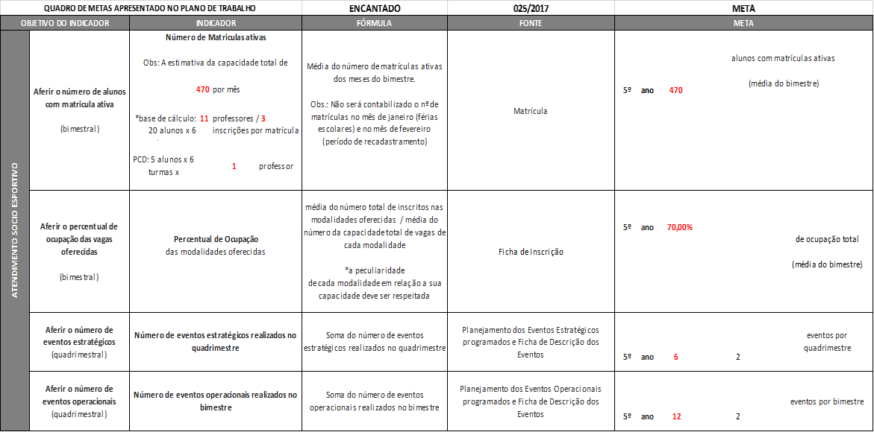

INSTITUTO CRESCER COM META
Av. Marechal Floriano 19, sala 2401/2402
www.institutometa.com.br

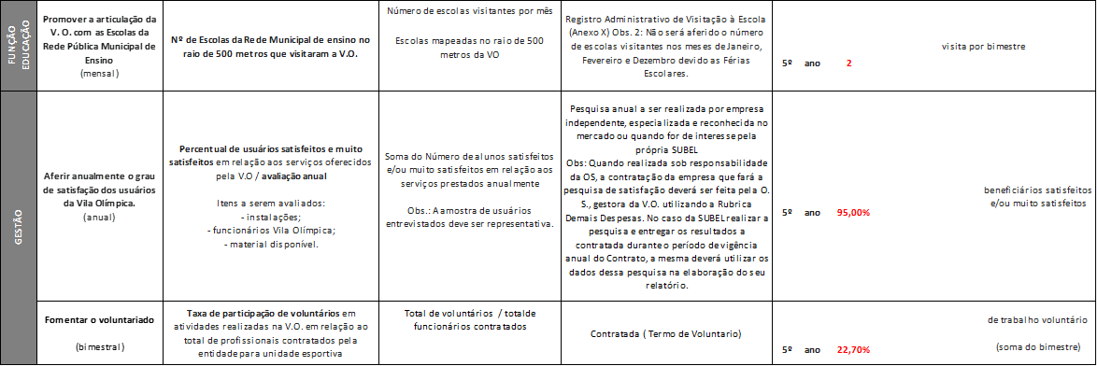

INSTITUTO CRESCER COM META
Av. Ayrton Senna 3.000, bloco 02, sala 224 www.institutometa.com.br
08 / 35

09 / 31

INSTITUTO CRESCER COM META
Av. Ayrton Senna 3.000, bloco 02, sala 224 www.institutometa.com.br


15

Tabela de Pontuação

Tabela 4 – Tabela de Pontuação

INSTITUTO CRESCER COM META
Av. Marechal Floriano 19, sala 2401/2402
www.institutometa.com.br

Comparativo entre as Metas Previstas e Realizadas

QUADRO DE METAS E RESULTADOS
ÁREA DE RESULTADO | DESCRIÇÃO DAS METAS |  | RESULTADO - 5º ANO
ÁREA DE RESULTADO | INDICADOR | MET A | 1º BIM | 2º BIM | 3º BIM | 4º BIM | 5º BIM | 6º BIM
ÁREA DE RESULTADO | INDICADOR | MET A | META  ALCANÇA DA | META  ALCANÇA DA | META  ALCANÇA DA | META  ALCANÇA DA | META  ALCANÇA DA | META  ALCANÇA DA
ATENDIMENTO SOCIOESPORTIVO | Número de Matriculas ativas (média bimestral) | 470 | 250 | 684 | 771 | 850 | 1.005 | 1.161
ATENDIMENTO SOCIOESPORTIVO | Percentual de Ocupação das Vagas Preenchidas (média bimestral) | 70,00  % | 46,24% | 71,30% | 81,03% | 83,55% | 85,55% | 88,06%
ATENDIMENTO SOCIOESPORTIVO | Nº de Eventos Estratégicos Realizados (total do quadrimestre) | 2 | 3 | 2 | 4 | 3 | 5 | 4
ATENDIMENTO SOCIOESPORTIVO | Nº de Eventos Operacionais Realizados (total do bimestre) | 2 | 0 | 2 | 6 | 6 | 4 | 2
FUNÇÃO EDUCAÇÃO | Nº de Escolas Municipais Visitantes (total por bimestre) | 2 | - | 2 | 2 | 2 | 2 | 3
GESTÃO | Percentual de Usuários Muito Satisfeitos/Satisfeitos (por ano) | 95,00  % | - | - | - | - | - | 98,50%
GESTÃO | Percentual de Participação de Voluntários (total do bimestre) | 22,70  % | 22,73% | 22,73% | 22,73% | 22,73% | 22,73% | 22,73%
Tabela 5 – Comparativo entre as Metas previstas e realizadas

O Quadro de Metas e Resultados demonstra os indicadores e seus respectivos quantitativos, em conformidade com o Plano de Trabalho apresentado pelo META. O Bimestre V, destacado no quadro acima, obteve o seguinte desempenho: Matrículas Ativas - Resultado: 1005 - Atingimento da Meta: 214%; Percentual de Ocupação das Vagas Preenchidas - Resultado: 88,55%; Eventos Estratégicos - 4; Evento Operacional - Resultado: 2; Escolas Municipais Visitantes - Resultado: 3 - Atingimento da Meta: 100%; Pesquisa de Satisfação – Cumpriu a fase de Desenvolvimento do Questionário; Percentual de Participação de Voluntários - Resultado: 22,73% - Atingimento da Meta: 100,12%.

INSTITUTO CRESCER COM META
Av. Marechal Floriano 19, sala 2401/2402
www.institutometa.com.br

DETALHAMENTO POR INDICADOR

  - Número de Matrículas Ativas
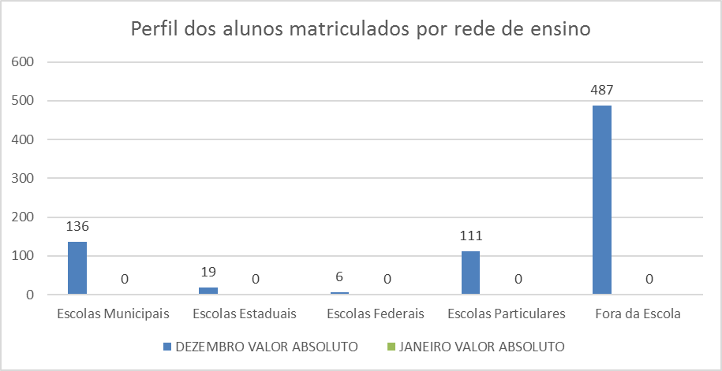
Tabela 6 – Número de Matrículas Ativas
A Tabela 6 – Número de Matrículas Ativas demonstra a distribuição d matrículas que foram realizadas no equipamento classificadas por rede de ensino.
Abaixo apresenta-se o gráfico do número de matrículas:
MATRICULADOS - REDE DE ENSINO
FAIXA ETÁRIA | OUTUBRO |  | NOVEMBRO |  | MÉDIA
FAIXA ETÁRIA | VA | VP | VA | VP | VA | VP
Escolas Municipais | 178 | 16% | 194 | 16% | 186 | 16%
Escolas do Amanhã (Municipais) | 0 | 0% | 0 | 0% | 0 | 0%
Escolas Estaduais | 12 | 1% | 12 | 1% | 12 | 1%
Escolas Federais | 13 | 1% | 13 | 1% | 13 | 1%
Escolas Particulares | 141 | 13% | 159 | 13% | 150 | 13%
Escola Municipais de outro Município | 0 | 0% | 0 | 0% | 0 | 0%
Outros | 0 | 0% | 0 | 0% | 0 | 0%
Fora da Escola | 775 | 69% | 824 | 69% | 800 | 69%
TOTAL | 1.119 | 100% | 1.202 | 100% | 1.161 | 100%

as

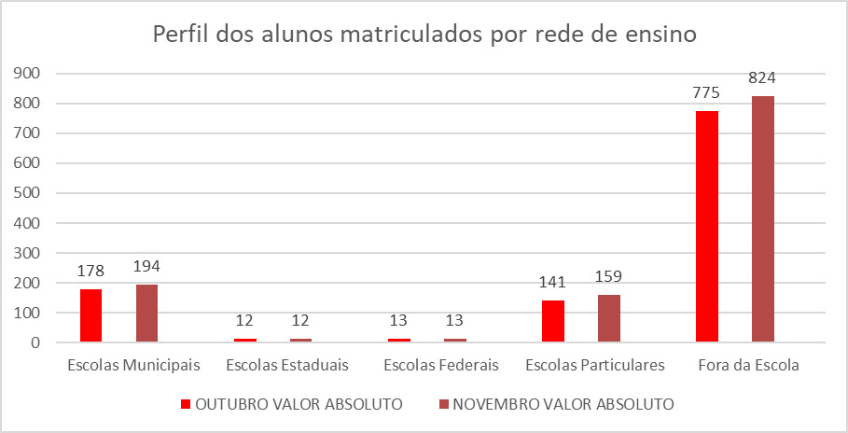

Figura 1 - Gráfico Matriculados por Rede de Ensino

12 / 35

Percentual de Ocupação das Vagas Preenchidas

PREENCHIMENTO DE VAGAS
ATIVIDADES SISTEMÁTICAS | VAGAS OFERECIDAS |  | OUTUBRO |  | NOVEMBRO |  | VAGAS  PREENCHIDAS MÉDIA
ATIVIDADES SISTEMÁTICAS | VA | VP | VA | VP | VA | VP | VA | VP
ALONGAMENTO | 35 | 2% | 35 | 100,00% | 39 | 86,67% | 37 | 105,71%
ATI | 15 | 1% | 15 | 100,00% | 16 | 80,00% | 16 | 103,33%
BALLET | 100 | 6% | 85 | 85,00% | 89 | 84,76% | 87 | 87,00%
BASQUETE | 50 | 3% | 40 | 80,00% | 41 | 82,00% | 41 | 81,00%
BASQUETE 3X3 | 15 | 1% | 14 | 93,33% | 14 | 93,33% | 14 | 93,33%
CIRCUITO | 20 | 1% | 16 | 80,00% | 16 | 80,00% | 16 | 80,00%
CROSS KIDS | 30 | 2% | 29 | 96,67% | 29 | 96,67% | 29 | 96,67%
CROSS TRAINING | 90 | 6% | 82 | 91,11% | 87 | 91,58% | 85 | 93,89%
DANÇA DE SALÃO | 55 | 4% | 46 | 83,64% | 52 | 94,55% | 49 | 89,09%
DANÇA MIX | 40 | 3% | 39 | 97,50% | 40 | 100,00% | 40 | 98,75%
FUNCIONAL | 95 | 6% | 79 | 83,16% | 83 | 87,37% | 81 | 85,26%
FUNCIONAL KIDS | 50 | 3% | 50 | 100,00% | 53 | 88,33% | 52 | 103,00%
FUNCIONAL NA AREIA | 40 | 3% | 36 | 90,00% | 37 | 82,22% | 37 | 91,25%
FUTEBOL | 70 | 5% | 61 | 87,14% | 64 | 91,43% | 63 | 89,29%
FUTEBOL FEMININO | 15 | 1% | 13 | 86,67% | 14 | 93,33% | 14 | 90,00%
FUTSAL | 80 | 5% | 67 | 83,75% | 72 | 90,00% | 70 | 86,88%
FUTVÔLEI | 45 | 3% | 37 | 82,22% | 37 | 82,22% | 37 | 82,22%
GAP | 20 | 1% | 17 | 85,00% | 18 | 90,00% | 18 | 87,50%
GINÁSTICA LOCALIZADA | 60 | 4% | 46 | 76,67% | 51 | 85,00% | 49 | 80,83%
GINÁSTICA RÍTMICA | 60 | 4% | 55 | 91,67% | 58 | 89,23% | 57 | 94,17%
HANDBALL | 15 | 1% | 14 | 93,33% | 16 | 80,00% | 15 | 100,00%
JIU JITSU | 60 | 4% | 54 | 90,00% | 56 | 93,33% | 55 | 91,67%
JUDÔ | 45 | 3% | 38 | 84,44% | 41 | 91,11% | 40 | 87,78%
JUMP | 40 | 3% | 32 | 80,00% | 33 | 82,50% | 33 | 81,25%
PDM | 30 | 2% | 26 | 86,67% | 26 | 86,67% | 26 | 86,67%
PILATES | 80 | 5% | 75 | 93,75% | 82 | 86,32% | 79 | 98,13%
PSICOMOTRICIDADE | 30 | 2% | 25 | 83,33% | 27 | 77,14% | 26 | 86,67%
RITMOS | 30 | 2% | 70 | 93,33% | 74 | 98,67% | 72 | 240,00%
SAMBA | 75 | 5% | 18 | 90,00% | 20 | 100,00% | 19 | 25,33%
SKATE | 20 | 1% | 73 | 91,25% | 75 | 88,24% | 74 | 370,00%
STEP | 80 | 5% | 20 | 66,67% | 25 | 83,33% | 23 | 28,13%
STREET DANCE | 30 | 2% | 9 | 90,00% | 9 | 90,00% | 9 | 30,00%
VÔLEI | 10 | 1% | 44 | 88,00% | 49 | 81,67% | 47 | 465,00%
TOTAL | 1.550 | 159% | 1.360 | 88,01% | 1.443 | 88,11% | 1.402 | 88,06%
Tabela 7 – Percentual de Ocupação das Vagas Preenchidas

A Tabela 7 – Percentual de Ocupação das Vagas Preenchidas, detalha o resultado do indicador Percentual de Ocupação das Vagas Preenchidas.
13 / 35

Perfil de Inscrições por Gênero

INSCRIÇÕES - GÊNERO
GÊNERO | OUTUBRO |  | NOVEMBRO |  | MÉDIA
GÊNERO | VA | VP | VA | VP | VA | VP
Feminino | 908 | 67% | 962 | 67% | 935 | 67%
Masculino | 452 | 33% | 481 | 33% | 467 | 33%
TOTAL | 1.360 | 100% | 1.443 | 100% | 1.402 | 100%
Tabela 8 – Inscrições por Gênero

A Tabela 8 - Inscrições - Gênero demonstra a distribuição das inscrições que foram realizadas no equipamento esportivo.

Perfil de Inscrições por Faixa Etária

INSCRIÇÕES - FAIXA ETÁRIA
FAIXA ETÁRIA | OUTUBRO |  | NOVEMBRO |  | MÉDIA
FAIXA ETÁRIA | VA | VP | VA | VP | VA | VP
6 meses a 5 anos e 11 meses | 53 | 4% | 53 | 4% | 53 | 4%
6 a 9 anos e 11 meses | 246 | 18% | 233 | 16% | 240 | 17%
10 a 13 anos e 11 meses | 236 | 17% | 251 | 17% | 244 | 17%
14 a 17 anos e 11 meses | 228 | 17% | 265 | 18% | 247 | 18%
18 a 39 anos e 11 meses | 387 | 28% | 398 | 28% | 393 | 28%
40 a 59 anos e 11 meses | 209 | 15% | 223 | 15% | 216 | 15%
A partir de 60 anos | 1 | 0% | 20 | 1% | 11 | 1%
PCD | 0 | 0% | 0 | 0% | 0 | 0%
TOTAL | 1.360 | 100% | 1.443 | 100% | 1.402 | 100%

Tabela 9 - Inscrições - Faixa Etária

A Tabela 9 - Inscrições - Faixa Etária demonstra o número de alunos inscritos por faixa etária.
14 / 35

Perfil de Inscrições PCD

INSCRIÇÕES - PCD
FAIXA ETÁRIA | OUTUBRO |  | NOVEMBRO |  | MÉDIA
FAIXA ETÁRIA | VA | VP | VA | VP | VA | VP
PILATES PCD | 6 | 100% | 6 | 100% | 6 | 100%
TOTAL | 6 | 100% | 6 | 100% | 6 | 100%
Tabela 10 - Inscrições - PCD
A Tabela 10 - Inscrições - PCD demonstra o número de alunos inscritos por modalidade.

Média de novas Inscrições e Evasões

NOVAS INSCRIÇÕES - FAIXA ETÁRIA
FAIXA ETÁRIA | OUTUBRO |  | NOVEMBRO |  | MÉDIA
FAIXA ETÁRIA | VA | VP | VA | VP | VA | VP
6 meses a 5 anos e 11 meses | 2 | 3% | 1 | 1% | 2 | 2%
6 a 9 anos e 11 meses | 10 | 13% | 14 | 17% | 12 | 15%
10 a 13 anos e 11 meses | 17 | 22% | 13 | 16% | 15 | 19%
14 a 17 anos e 11 meses | 16 | 20% | 7 | 8% | 12 | 14%
18 a 39 anos e 11 meses | 27 | 34% | 21 | 25% | 24 | 30%
40 a 59 anos e 11 meses | 7 | 9% | 14 | 17% | 11 | 13%
A partir de 60 anos | 0 | 0% | 13 | 16% | 7 | 8%
PCD | 0 | 0% | 0 | 0% | 0 | 0%
TOTAL | 79 | 49% | 83 | 51% | 81 | 6%
Tabela 11 - Novas Inscrições

A Tabela 11 - Novas Inscrições - Faixa Etária demonstra a distribuição de novas inscrições por faixa etária, em cada mês do período. É importante observar que as inscrições ativas compreendem a soma dos novos alunos com os alunos que já estavam inscritos em períodos anteriores e não foram evadidos, enquanto que o número de novas inscrições corresponde somente ao quantitativo de novos alunos inscritos em cada mês.
15 / 35

EVASÕES - FAIXA ETÁRIA
FAIXA ETÁRIA | OUTUBRO |  | NOVEMBRO |  | MÉDIA
FAIXA ETÁRIA | VA | VP | VA | VP | VA | VP
6 meses a 5 anos e 11 meses | 0 | 0% | 0 | 0% | 0 | 0%
6 a 9 anos e 11 meses | 0 | 0% | 0 | 0% | 0 | 0%
10 a 13 anos e 11 meses | 0 | 0% | 0 | 0% | 0 | 0%
14 a 17 anos e 11 meses | 0 | 0% | 0 | 0% | 0 | 0%
18 a 39 anos e 11 meses | 0 | 0% | 0 | 0% | 0 | 0%
40 a 59 anos e 11 meses | 1 | 100% | 1 | 100% | 1 | 100%
A partir de 60 anos | 0 | 0% | 0 | 0% | 0 | 0%
PCD | 0 | 0% | 0 | 0% | 0 | 0%
TOTAL | 1 | 50% | 1 | 50% | 1 | 0%
Tabela 12 – Evasões – Faixa Etária

A Tabela 12 - Evasões - Faixa Etária demonstra o quantitativo de alunos evadidos por faixa etária por mês.

Número de Eventos Estratégicos e Operacionais Realizados

EVENTOS
TIPO DE EVENTO | OUTUBRO |  | NOVEMBRO |  | TOTAL DE EVENTOS BIMESTRE
TIPO DE EVENTO | VA | VP | VA | VP | VA | VP
Eventos Operacionais | 2 | 50% | 0 | 0% | 2 | 33%
Eventos Estratégicos | 2 | 50% | 2 | 100% | 4 | 67%
TOTAL | 4 | 100% | 2 | 100% | 6 | 100%
Tabela 13 – Eventos Estratégicos e Operacionais

A Tabela 13 - Número de Eventos Estratégicos Operacionais Realizados demonstra o resultado dos indicadores Eventos Estratégicos e Eventos Operacionais. Gráfico abaixo:
16 / 35


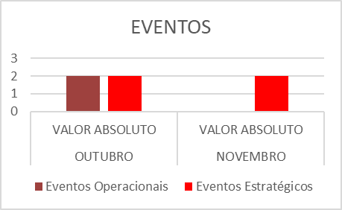
31/
Figura 2 - Gráfico Eventos Estratégicos e Operacionais

3.4 Número de Escolas Municipais Visitantes

INTEGRAÇÃO REDE MUNICIPAL DE ENSINO
ESCOLAS |  | CRE | DATA DA VISITA
1 | E.M. Goias | 3ª | 31/10/2022
2 | E.M. Tagore | 3ª | 31/10/2022
3 | E.M. Honório Gurgel | 3ª | 14/10/2022

Tabela 14 – Escolas Municipais Visitantes

A Tabela 14 – Escolas Municipais Visitantes demonstra as visitas realizadas pelas Escolas Municipais no período.
17 / 35

Percentual de Usuários muito Satisfeitos/Satisfeitos

FASES DE EXECUÇÃO | OBSERVAÇÃO | OUTUBRO | NOVEMBRO
Escolha do Fornecedor | Apresentação da empresa escolhida e sua experiência no mercado  (Descrever o nome da empresa escolhida no bimestre que a ação foi realizada)
Definição da Metodologia de Pesquisa | Apresentação da metodologia que será utilizada de acordo com o perfil da Vila  (Descrever o tipo de metodologia escolhida no bimestre que a ação foi realizada no anexo do relatório)
Definição do Tamanho da Amostra | Apresentação definindo sua representatividade em relação ao universo estudado e o intervalo de confiança de 95%  (Descrever o tamanho da Amostra definida no bimestre que a ação foi realizada no anexo do relatório)
Desenvolvimento do Questionário | Apresentação das perguntas do questionário de acordo com as peculiaridades do equipamento em questão  (apresentar no anexo do relatório)
Teste do Questionário | Apresentação do período em que será aplicado o teste  (apresentar no anexo do relatório)
Aplicação do Questionário | Apresentação dos critérios de validação das respostas e informação do número de entrevistadores que trabalharão no campo  (Descrever a data escolhida para aplicação do questionário no bimestre que a ação será ainda realizada para inspeção no anexo do relatório) | X
Compilação e Análise  Estatística dos Dados e Desenvolvimento de Relatório | Apresentação dos resultados com considerações de melhorias  (apresentar no anexo do relatório) |  | X
RESULTADO DA PESQUISA | PERCENTUAL DE PESSOAS MUITO SATISFEITAS |  | PERCENTUAL DE PESSOAS SATISFEITAS
RESULTADO FINAL
Tabela 15 - Percentual de Usuários muito Satisfeitos/Satisfeitos
A Tabela 15 - Percentual de Usuários muito Satisfeitos/Satisfeitos demonstra o planejamento e a execução para todas as etapas da Pesquisa de Satisfação. No Bimestre V, estamos aguardando a realização da pesquisa que será realizada no próximo bimestre, conforme apresenta-se no Relatório da Pesquisa de Satisfação (anexo).
INSTITUTO CRESCER COM META
Av. Marechal Floriano 19, sala 2401/2402
www.institutometa.com.br

Percentual de participação de Voluntários

NÚMERO TOTAL DE PESSOAL NO CONTRATO | 22 |  | ATINGIMENTO | OBSERVAÇÕES
PERCENTUAL DA META | META | RESULTADO | ATINGIMENTO
PERCENTUAL DA META | 22,70% | 22,73% | 100,12%
NÚMERO DE VOLUNTÁRIOS A SEREM RECRUTADOS DE ACORDO COM A META | META | RESULTADO | 100,12%
 | 3 | 5 | 100,12%

Nº | VOLUNTÁRIOS - NOMES | FUNÇÃO | INFORMAÇÃO DE TRABALHO VOLUNTÁRIO
Nº | VOLUNTÁRIOS - NOMES | FUNÇÃO | DIAS | HORÁRIO | DATA DE RECRUTAMENTO | DATA DE AFASTAMENTO
1 | Raimundo Nonato Almeida | Violão e Percussão | Semanal | 10h às 15h | 11/10/2022
2 | Euclides José Alves | Aulas de Capoeira | Semanal | 19h às 22h | 04/10/2022
3 | Thiago Fortunato Blezer Moreira | Dança de Salão | Semanal | 18h30 às 20h30 | 11/10/2022
4 | Ananias Pereira da Costa | Aulas de Judô | Semanal | 10h às 12h/14h às 16h | 04/10/2022
5 | André Luiz Batista Chaves | Dança de Salão | Semanal | 18h às 19h | 04/10/2022
6 | Thalia de Oliveira Vega | Dança de Salão | Semanal | 10h ás 11h | 04/10/2022
7
8
9
10
Tabela 16 - Voluntariado

A Tabela 16 - Percentual de participação de Voluntários demonstra o resultado do indicador Percentual de Participação de Voluntários, com informativos sobre os colaboradores como relação nominal, atividades e datas. O percentual de voluntários que exercem atividades na Vila Olímpica foi obtido pela divisão do número de voluntários pelo número de funcionários contratados dividido por cem, conforme fórmula a seguir:

Número de Voluntários / (Número de Funcionários Contratados / 100) 5 / (22 / 100) = 5 / 0,22 = 22,73%
19 / 35

COMPROVANTES

Eventos Estratégicos

INSTITUTO CRESCER COM META
Av. Marechal Floriano 19, sala 2401/2402
www.institutometa.com.br

Eventos Operacionais

22/35

21/35
INSTITUTO CRESCER COM META
Av. Marechal Floriano 19, sala 2401/2402
www.institutometa.com.br

  - visita as escolas

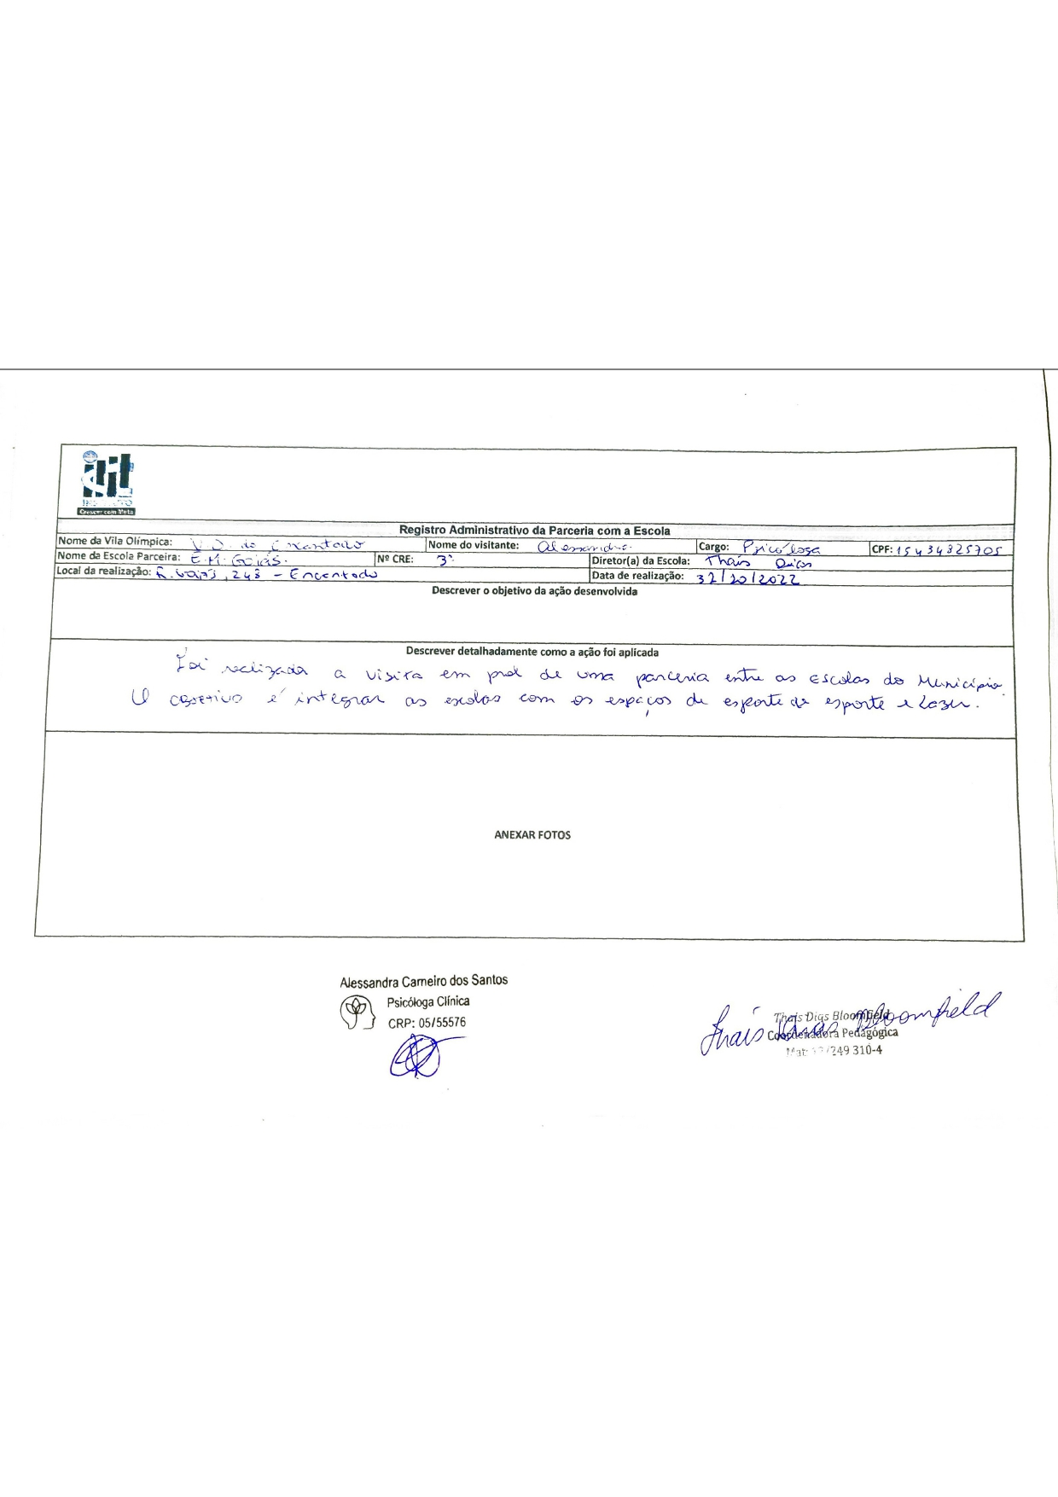
.

INSTITUTO CRESCER COM META
Av. Marechal Floriano 19, sala 2401/2402
www.institutometa.com.br



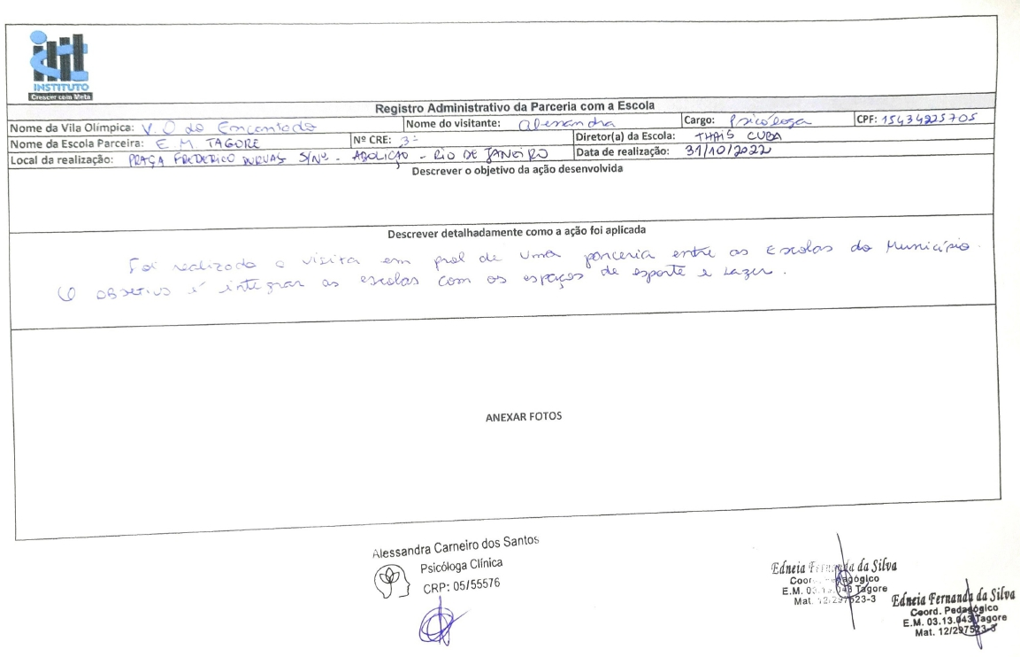

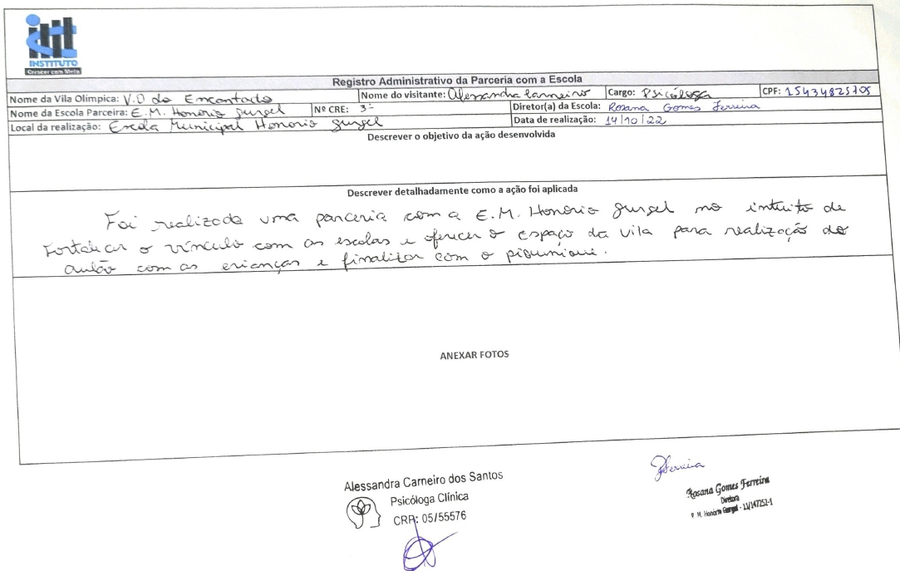



INSTITUTO CRESCER COM META
Av. Marechal Floriano 19, sala 2401/2402
www.institutometa.com.br

Trabalho Voluntário
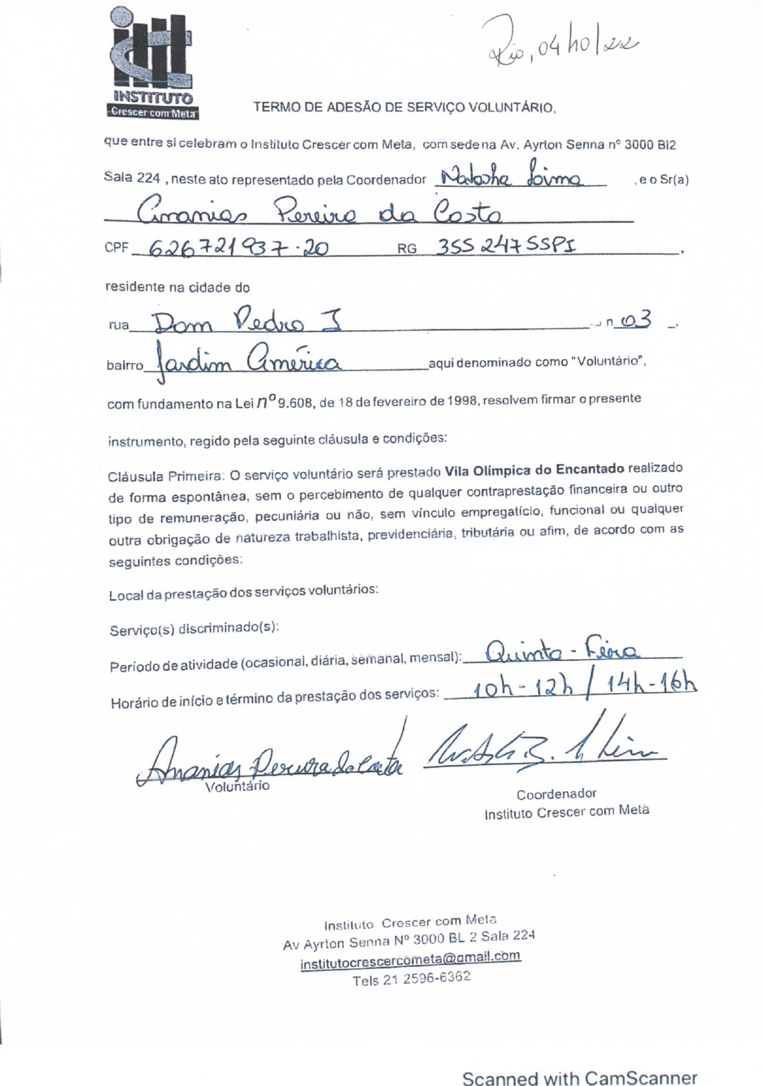
28 / 35

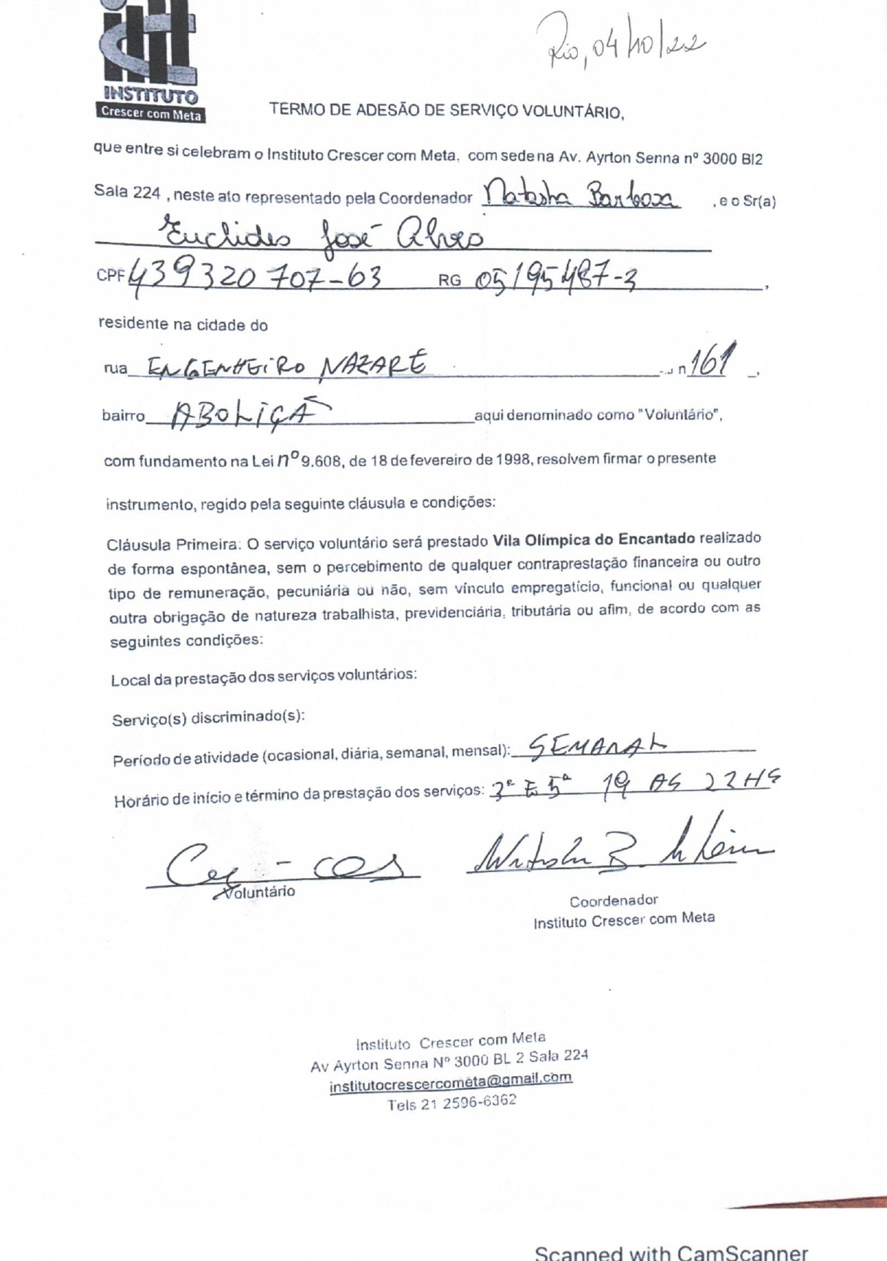

29 / 35

30 / 35

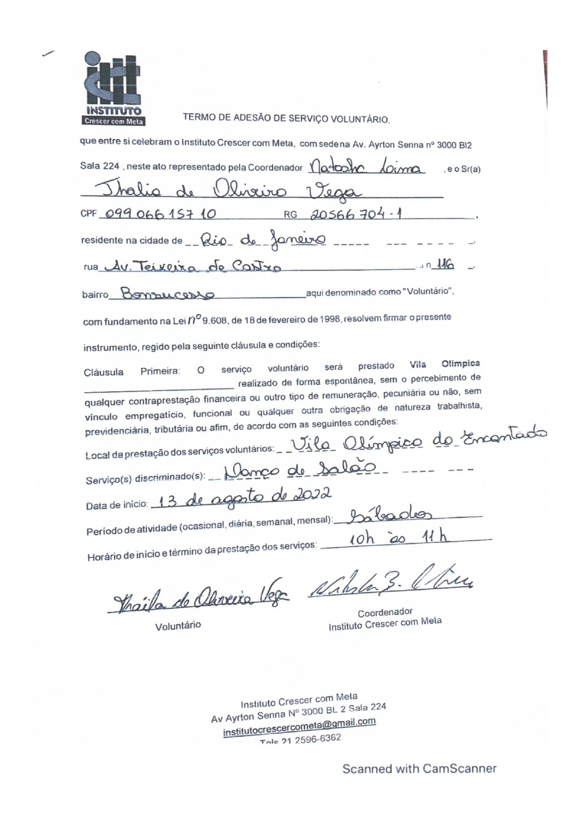

31 / 35

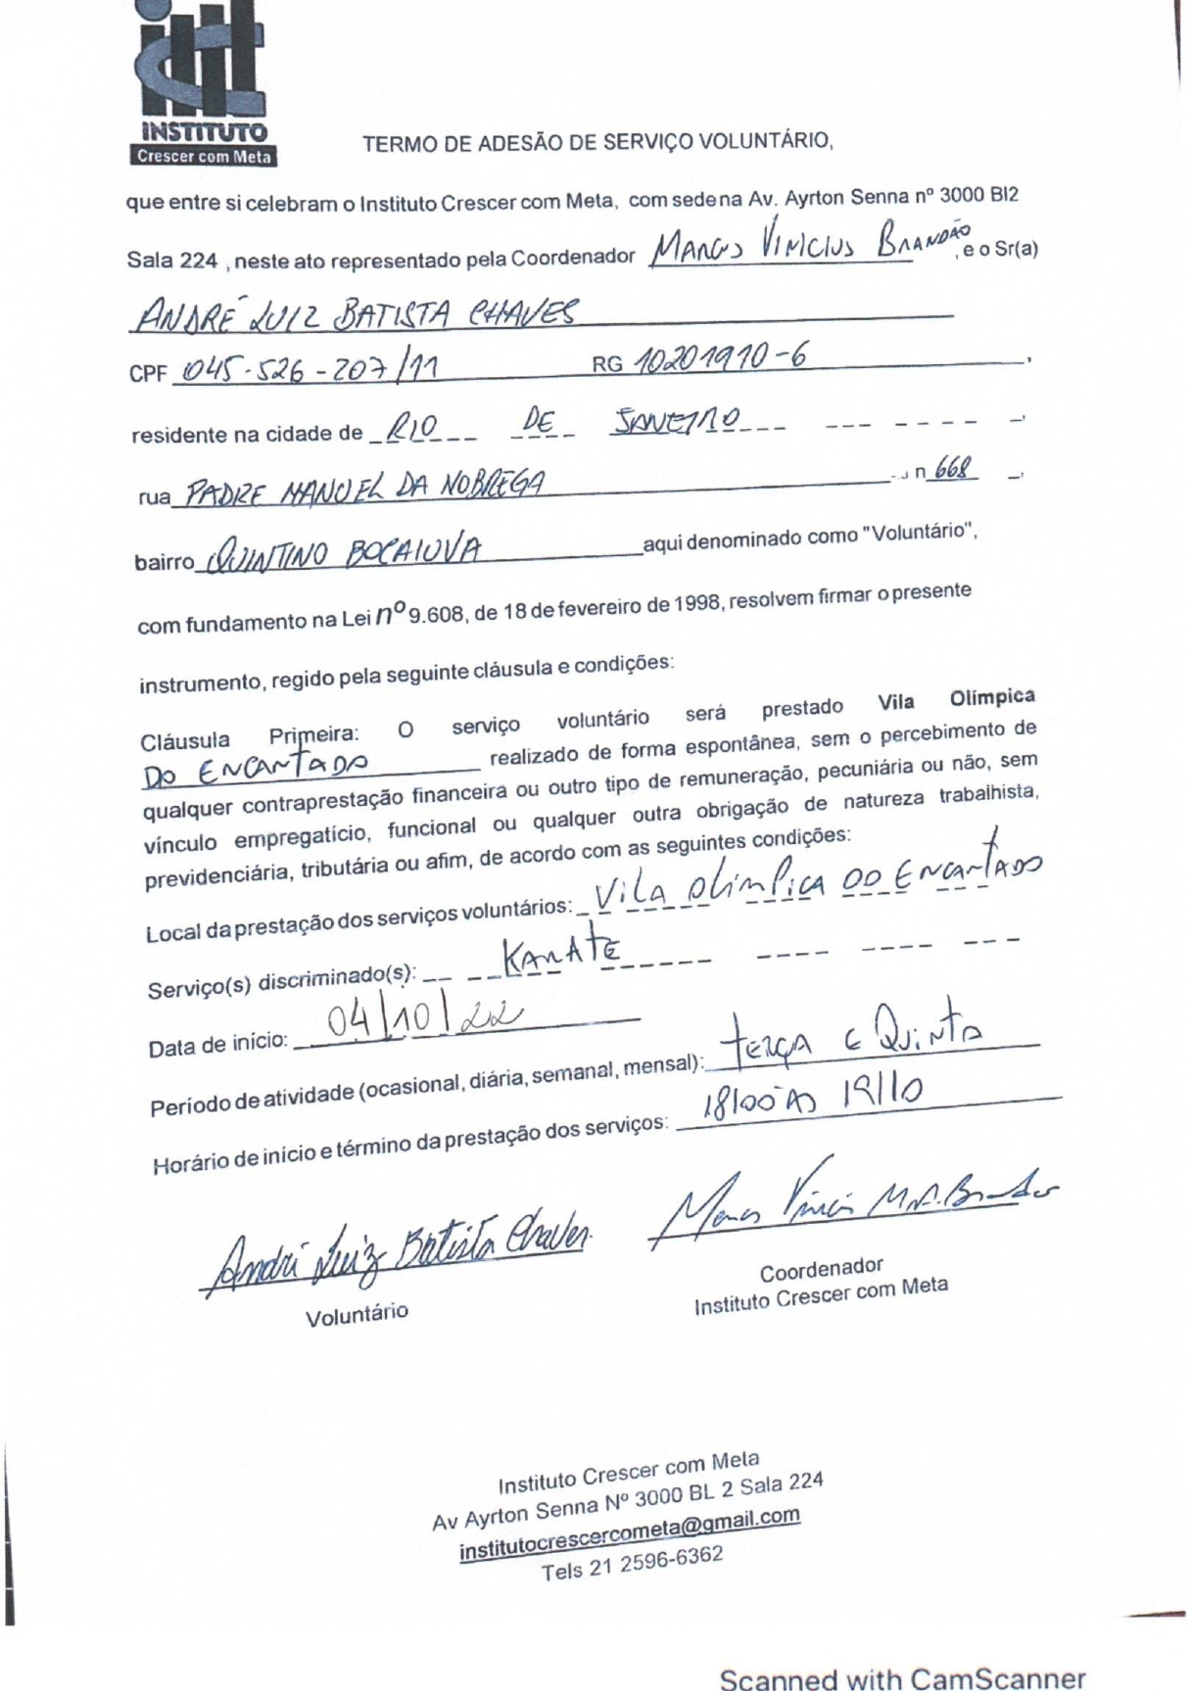

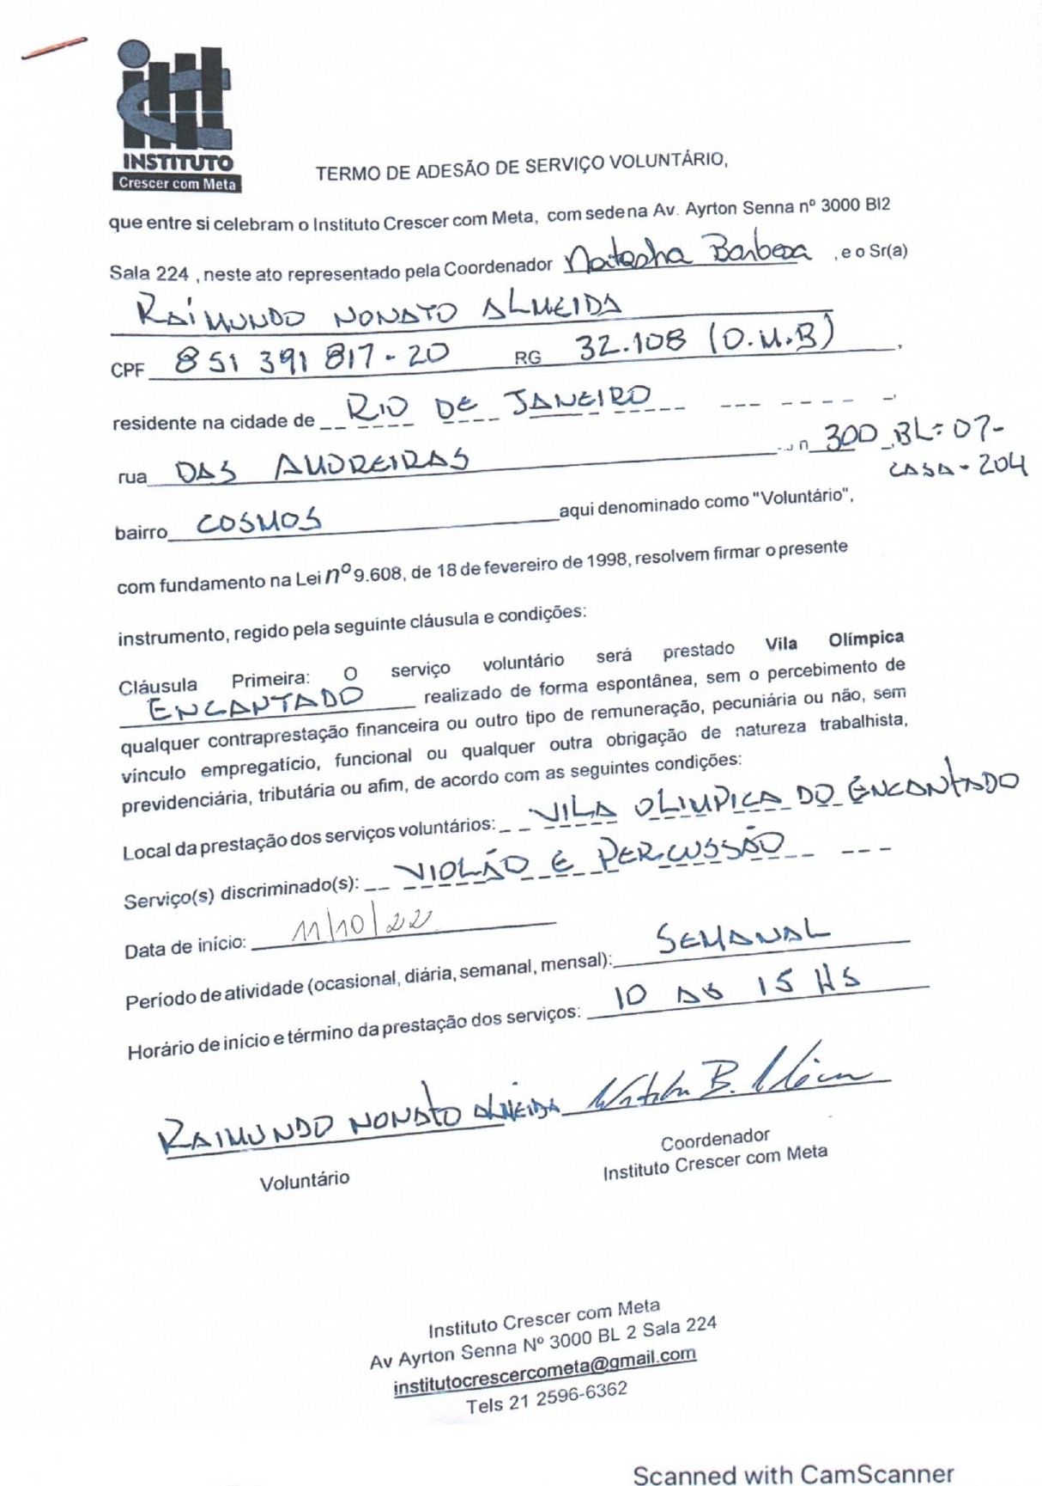

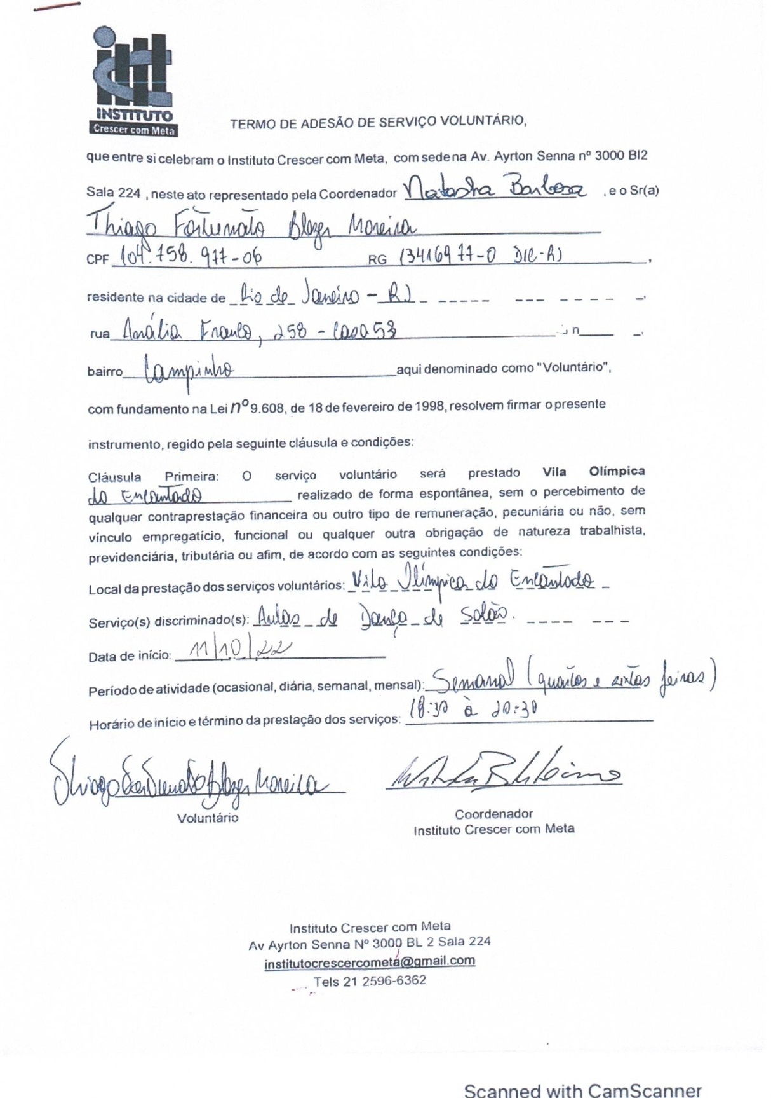

32 / 35

  - Pesquisa de Satisfação

Objetivando seguir o previsto em Edital, a Pesquisa de Satisfação é realizada por empresa independente e está em anexo.
Vale salientar que inserir a Pesquisa na ordem orientada pelo Manual de Elaboração de Relatórios da SUBEL causaria dificuldades para a formatação deste documento.

PARCERIAS

Nada a relatar para o período.

ATENDIMENTO MULTIDISCIPLINAR

ATENDIMENTO MULTIDISCIPLINAR
MODALIDADES | OUTUBRO | NOVEMBRO | MÉDIA DO BIMESTRE
ENFERMAGEM | 396 | 398 | 397
ASSISTÊNCIA SOCIAL | 299 | 301 | 300
PEDAGOGIA | 379 | 382 | 381
PSICOLOGIA | 388 | 390 | 389
TOTAL ATENDIMENTO MENSAL - EQUIPE MULTIDISCIPLINAR | 1.462 | 1.471 | 1467
Tabela 17 - Atendimento Multidisciplinar

A Tabela 17 - Atendimento Multidisciplinar demonstra o resultado dos atendimentos da equipe multidisciplinar no período. Vale salientar que as informações estão em consonância com o apresentado em relatório específico do setor enviado a SUBEL.

CAPACITAÇÕES

Nada a relatar para o período.

PLANEJAMENTO BIMESTRAL

O Planejamento Bimestral da Vila Olímpica contempla o acompanhamento do Calendário tradicional. Dessa forma objetiva-se conseguir uma participação efetiva dos alunos e da comunidade local, uma vez que os temas abordados são de interesse comum e podem atrair muitos participantes. A estratégia é estender as atividades do equipamento esportivo ao maior número de pessoas possível e captar novos alunos através da vivência nessas atividades.
33 / 35

- ANÁLISE SWOT (Forças, Oportunidades, Fraquezas e Ameaças) Análise de forças – Nada a declarar para o momento. Oportunidades – Nada a declarar para o momento.
Fraquezas – Nada a declarar para o momento.

Ameaças – Pandemia de COVID-19.

ANEXOS
  - Pesquisa de Satisfação;
  - Mídia Digital contendo arquivo deste relatório.

CONSIDERAÇÕES FINAIS

Ao analisarmos a gestão do VI bimestre do 5º ano, podemos avaliar como satisfatória, pois as metas propostas, assim como as ações e o cronograma previsto no programa de trabalho, vêm sendo realizados, atendendo as demandas da Vila Olímpica do Encantado - VOE.
Apresentamos todas as ações desenvolvidas, conforme orientações do plano de trabalho, buscando sempre a melhoria contínua e estratégias para superar e alcançar todas as metas indicadas.
A responsabilidade nas ações estratégicas elaboradas e executadas pela equipe de gestão permitiu o ajuste nos procedimentos de controle dos dados e estreito monitoramento dos alunos, assim como ações que aprimoraram o atendimento dos usuários.
Cabe ressaltar que este Relatório foi elaborado dentro das normas estabelecidas em Manual de Procedimento do Departamento de Metas da SUBEL 2019, onde foram contempladas todas as Metas e ações estabelecidas no cronograma de execução contratual. Informamos que foram utilizadas as ferramentas de controle e monitoramento da SUBEL para monitoramento técnico, que corroboraram para elaboração deste documento.

_

Leonardo Costa Presidente
35 / 35
























Pesquisa de Satisfação

Período: Outubro a de 2022

Lv4 Rio – Consultoria Empresarial LtdaME-ME.
CNPJ: 16.776. 941/0001-51 Tel: (21) 3507-7193

APRESENTAÇÃO
A Pesquisa é uma das mais importantes ferramentas para Gestão Empresarial, de Pessoas e Planejamento Estratégico de Recursos Humanos.



Ela é uma forte estratégia de sustentabilidade, de busca pela eficiência e de construção de um ambiente adequado aos desafios encarados na execução das atividades.

Entre os muitos objetivos de uma pesquisa no processo de gestão estão:

- Mensurar o que os usuários estão pensando, sentindo e fazendo sobre os
processos, produtos e serviços da organização e do projeto em geral.
- Mensurar o nível de satisfação dos funcionários e colaboradores com relação aos aspectos do ambiente organizacional e a maneira como as pessoas interagem uma com as outras.
- Contribuir para o desenvolvimento das pessoas na organização.
- Apresentar as informações necessárias para a identificação de oportunidades de melhoria e a elaboração de um plano de ações.

PROPOSTA PARA OS DESAFIOS ENCONTRADOS
A gestão do Projeto da Vila Olímpica do Encantado é uma ferramenta de parceria entre o 3º Setor e o 1º Setor de uma sociedade e oferece a população a possibilidade de participar de ações que visem o seu desenvolvimento.
Neste universo de atuação, perceber se a resposta do trabalho acontece na direção dos objetivos é fundamental para que a gestora atue nos ajustes necessários.
Isto sem citar a necessidade de monitorar as metas de satisfação definidas na pactuação inicial descrita no contrato de gestão junto a Prefeitura da Cidade do Rio de Janeiro, através da Secretaria de Esporte e Lazer.
A execução do trabalho levou em consideração 6 fases de desenvolvimento:

- – Fase de Estruturação
Nesta fase, toda a proposta é discutida, o conhecimento das dinâmicas do projeto, seus objetivos e estruturas são fundamentais para a preparação dos passos seguintes.

- – Fase de Construção
Nesta fase, propomos alguns instrumentos e procedimentos no sentido de atender as necessidades da fase anterior.

- – Fase de Validação
Nesta fase, testamos a eficiência e o entendimento dos instrumentos elaborados.

Lv4 Rio – Consultoria Empresarial LtdaME-ME.
CNPJ: 16.776. 941/0001-51 Tel: (21) 3507-7193

- – Fase de Execução
Nesta fase, executamos os instrumentos com as dinâmicas, prazos e quantidades estabelecidas.

- – Fase de Tabulação
Nesta fase, os dados apropriados são organizados em grupos de informações e comparados com os objetivos e metas.


- – Fase de Apresentação
Nesta fase, o processo se finda com a apresentação do produto final.

FORMATAÇÃO DA METODOLOGIA DA PESQUISA
O objetivo inicial da pesquisa organizada junto a Vila Olímpica do Encantado foi atender a solicitação do contrato de gestão e avaliar a satisfação de usuários.

Porém a oportunidade de construir uma ferramenta de avaliação mais completa da gestão gerou a proposta de formatar uma pesquisa que objetivasse o fornecimento de dados setorizados e gerais, em temas e atuações estratégicas. Isto foi identificado na fase de estruturação do trabalho e conhecimento das demandas de informações.

Com essa missão definida, partimos para um estudo de caso (fase de construção), onde são apresentados instrumentos e tabulações que objetivem evidenciar alguns dados captados no processo de funcionamento da Vila Olímpica.

Aprovados os instrumentos e processos, criamos vários exercícios de validação dos mesmos para garantir que o entendimento e a eficiência do processo sejam alcançados.

A proposta final é apropriar informações sobre o desempenho da Gestão em relação aos seus usuários e em relação aos seus funcionários e colaboradores.

TESTE DO QUESTIONÁRIO
O Instituto Crescer com Meta solicitou que a pesquisa venha a ser realizada nos meses de Outubro e Novembro de 2022.


APLICAÇÃO DO QUESTIONÁRIO
A pesquisa será realizada em várias datas durante o bimestre, dentro do espaço da Vila Olímpica com 100 alunos. O motivo de fazer em várias datas com várias faixas etárias e perfis é evitar distorções que possam interferir no parâmetro final impedindo que seja apresentado apenas um recorte pontual.

Lv4 Rio – Consultoria Empresarial LtdaME-ME.
CNPJ: 16.776. 941/0001-51 Tel: (21) 3507-7193



INSTRUMENTO DE AVALIAÇÃO
A pesquisa foi elaborada para medir o nível de Satisfação dos Usuários e conta com um questionário composto por seis questões. O objetivo é entender que visão o usuário do projeto tem do profissional da Vila Olímpica sob sua postura pessoal, sua aparência e sua competência para realizar as tarefas que lhe são conferidas. Segue abaixo:

QUESTIONÁRIO 1
Como você avalia os profissionais da Vila Olímpica. (professores, atendentes, estagiários, administrativos, coordenadores, funcionários em geral)
Em relação à gentileza e educação no atendimento?
( ) Muito Boa ( ) Boa ( ) Razoável ( ) Ruim
Em relação à apresentação pessoal e aparência?
( ) Muito Boa ( ) Boa ( ) Razoável ( ) Ruim
Em relação a organização e conhecimento do que faz?
( ) Muito Boa ( ) Boa ( ) Razoável ( ) Ruim
De uma forma geral, em relação aos profissionais contratados para lhe atender na Vila Olímpica?
( ) Muito Satisfeito ( ) Satisfeito ( ) Pouco Satisfeito ( ) Insatisfeito
Comentários e Sugestões:
_______________________________________________________________________________
Como você se considera, em relação à condição da Estrutura Física disponível para seu uso na Vila Olímpica?
( ) Muito Satisfeito ( ) Satisfeito ( ) Pouco Satisfeito ( ) Insatisfeito
Comentários e Sugestões:
_______________________________________________________________________________
Como você se considera, em relação aos materiais disponibilizados pela Vila Olímpica para seu uso?
( ) Muito Satisfeito ( ) Satisfeito ( ) Pouco Satisfeito ( ) Insatisfeito
Comentários e Sugestões:

Como você se considera, em relação às modalidades e atividades oferecidas pela Vila Olímpica?
( ) Muito Satisfeito ( ) Satisfeito ( ) Pouco Satisfeito ( ) Insatisfeito
Comentários e Sugestões:
_______________________________________________________________________________
Você gostaria de participar de alguma outra atividade ainda não é oferecida pela Vila Olímpica?
( ) Não ( ) Sim, Qual?

____________________________________________________________________________
O Projeto da Vila Olímpica foi criado para oferecer esporte e lazer, com espaços, materiais, profissionais e atividades de qualidade para a população.
De uma forma geral, em relação ao funcionamento da Vila Olímpica em sua comunidade, você se considera...
( ) Muito Satisfeito ( ) Satisfeito ( ) Pouco Satisfeito ( ) Insatisfeito

RESULTADOS:
  - Quanto à gentileza e educação os alunos avaliaram os profissionais da Vila Olímpica:
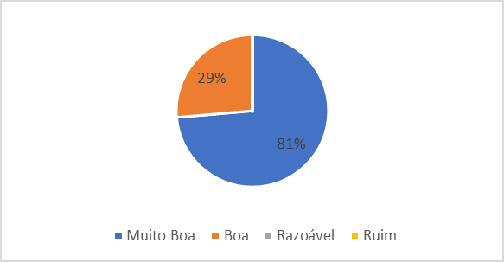
Avaliação | Respostas | %
Muito Boa | 81 | 81%
Boa | 29 | 29%
Razoável | 0 | 0%
Ruim | 0 | 0%

  - Quanto à apresentação pessoal e aparência os alunos avaliaram os profissionais daVila Olímpica:

Avaliação | Respostas | %
Muito Boa | 72 | 72%
Boa | 28 | 28%
Razoável | 0 | 0%
Ruim | 0 | 0%
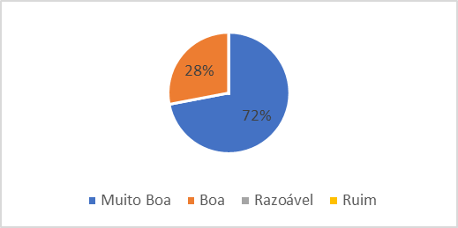

A.3 Quanto à organização e conhecimento do que faz, os alunos avaliaram osprofissionais da Vila Olímpica:

Avaliação | Respostas | %
Muito Boa | 83 | 83%
Boa | 17 | 17%
Razoável | 0 | 0%
Ruim | 0 | 0%
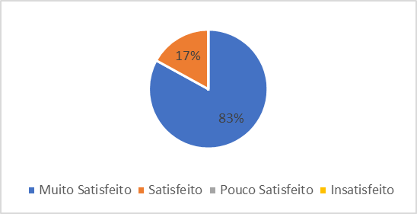

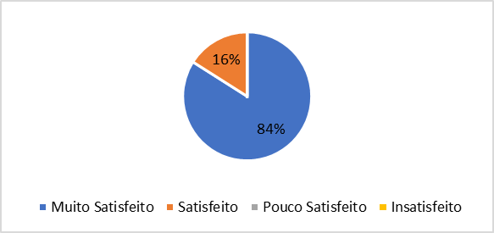
De uma forma geral, em relação aos profissionais contratados, os alunos se consideram...
Avaliação | Respostas | %
Muito Satisfeito | 84 | 84%
Satisfeito | 16 | 16%
Pouco Satisfeito | 0 | 0%
Insatisfeito | 0 | 0%

B - RELAÇÃO DOS USUÁRIOS COM AS ESTRUTURAS FÍSICAS DA VILA OLÍMPICA;

Essa relação alimenta a vontade de estar sempre presente no ambiente da Vila Olímpica.

Para mensurar a satisfação dos usuários em relação à Estrutura Física da Vila Olímpica, submetemos a avaliação:

O objetivo foi entender que visão o usuário do projeto tem dos espaços que ele utiliza na Vila Olímpica.

RESULTADOS:
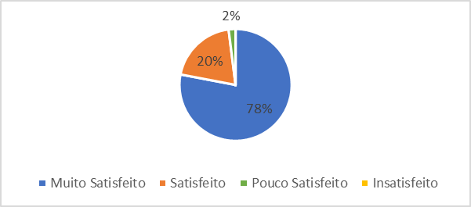
De uma forma geral, em relação às estruturas e espaços da Vila Olímpica, os alunos se consideram...
Avaliação | Respostas | %
Muito Satisfeito | 78 | 78%
Satisfeito | 20 | 20%
Pouco Satisfeito | 2 | 2%
Insatisfeito | 0 | 0%

C - RELAÇÃO DOS USUÁRIOS COM MATERIAIS UTILIZADOS NAS ATIVIDADES;
Essa relação alimenta a vontade de interagir com as dinâmicas apresentadas.

Para mensurar a satisfação dos usuários em relação aos materiais e recursos da Vila Olímpica, submetemos a avaliação:

O objetivo foi entender que visão o usuário do projeto tem dos materiais e recursos que ele utiliza na Vila Olímpica.

De uma forma geral, em relação aos materiais disponíveis nas atividades da Vila Olímpica, os alunos se consideram...

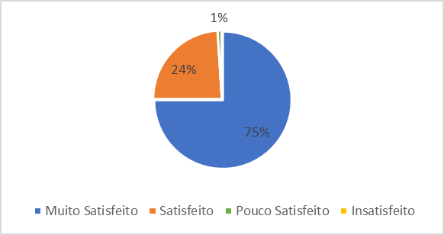
Avaliação | Respostas | %
Muito Satisfeito | 75 | 75%
Satisfeito | 24 | 24%
ouco Satisfeito | 1 | 1%
Insatisfeito | 0 | 0%

D - RELAÇÃO DOS USUÁRIOS COM AS MODALIDADES OFERECIDAS;

Essa relação é determinante na motivação de estar presente na Vila Olímpica.

Para mensurar a satisfação dos usuários em relação às Modalidades Oferecidas na Vila Olímpica, submetemos a avaliação:
O objetivo foi entender que visão o usuário do projeto tem das ofertas e dinâmicas que ele tem disponível na Vila Olímpica.

De uma forma geral, em relação as Modalidades oferecidas na Vila Olímpica, os alunos se consideram...
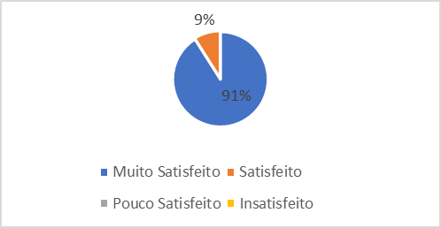
Avaliação | Respostas | %
Muito Satisfeito | 91 | 91%
Satisfeito | 9 | 9%
Pouco Satisfeito | 0 | 0%
Insatisfeito | 0 | 0%

Lv4 Rio – Consultoria Empresarial LtdaME-ME.
CNPJ: 16.776. 941/0001-51 Tel: (21) 3507-7193

Fase 3 – Opinião Geral

A terceira e última fase do trabalho desta variável foi a sua totalização com a apresentação dos resultados Finais para comparação às metas definidas pelo Projeto.

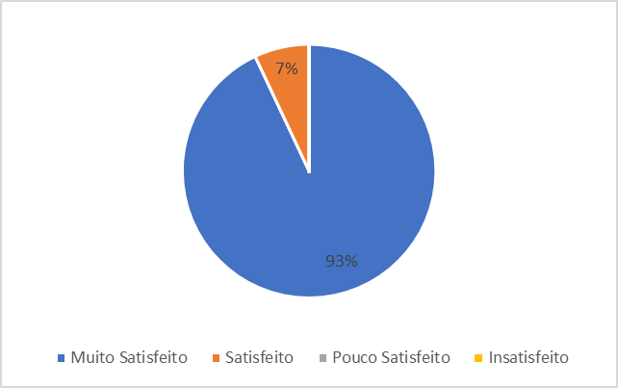
De uma forma geral, em relação ao funcionamento da Vila Olímpica em sua Comunidade, os alunos se consideram...
Avaliação | Respostas | %
Muito Satisfeito | 93 | 93%
Satisfeito | 7 | 7%
Pouco Satisfeito | 0 | 0%
Insatisfeito | 0 | 0%

Conclusão
A pesquisa apurou que os usuários que demonstraram estar muito satisfeitos ou satisfeitos representaram um percentual de 98,50%, considerando-se a média entre os índices obtidos em todas as questões do questionário. Esse resultado indica que a qualidade dos serviços prestados na Vila Olímpica do Encantado tem atendido as expectativas dos usuários.

A maior insatisfação observada na pesquisa foi quanto a estrutura física e material disponível oferecidos pela VOE totalizando 1,5% dos usuários pouco satisfeitos. Recomenda-se uma atenção especial a esses itens, ainda que os percentuais de insatisfação apresentados pelos mesmos estejam na margem de 1,5%, ou seja, não representam uma insatisfação efetiva.



LV4 Rio

Rio de Janeiro, 5 de dezembro de 2022

Lv4 Rio – Consultoria Empresarial LtdaME-ME.
CNPJ: 16.776. 941/0001-51 Tel: (21) 3507-7193

